

МИНОБРНАУКИ РОССИИ

федеральное государственное бюджетное образовательное учреждение

высшего образования

«Московский государственный технологический университет «СТАНКИН»

(ФГБОУ ВО «МГТУ «СТАНКИН»)

|  |  |
| --- | --- |
| Институт  информационных  технологий | Кафедра информационных технологий и вычислительных систем |

Учебный курс «Основы Web-технологий»

**Лабораторная работа №1**

**“Основы HTML. Разметка и верстка сайта.”**

Тема 14 — Макет 11

|  |  |
| --- | --- |
| Выполнил: студент Набойщиков Артемий  группы ИДБ-22-15  Дата выполнения 11.10.24  Оценка  Дата  Проверил:  преподаватель Подвигина Е.А. |  |

Москва, 2024 г.

**Страница index.html**

Скрин

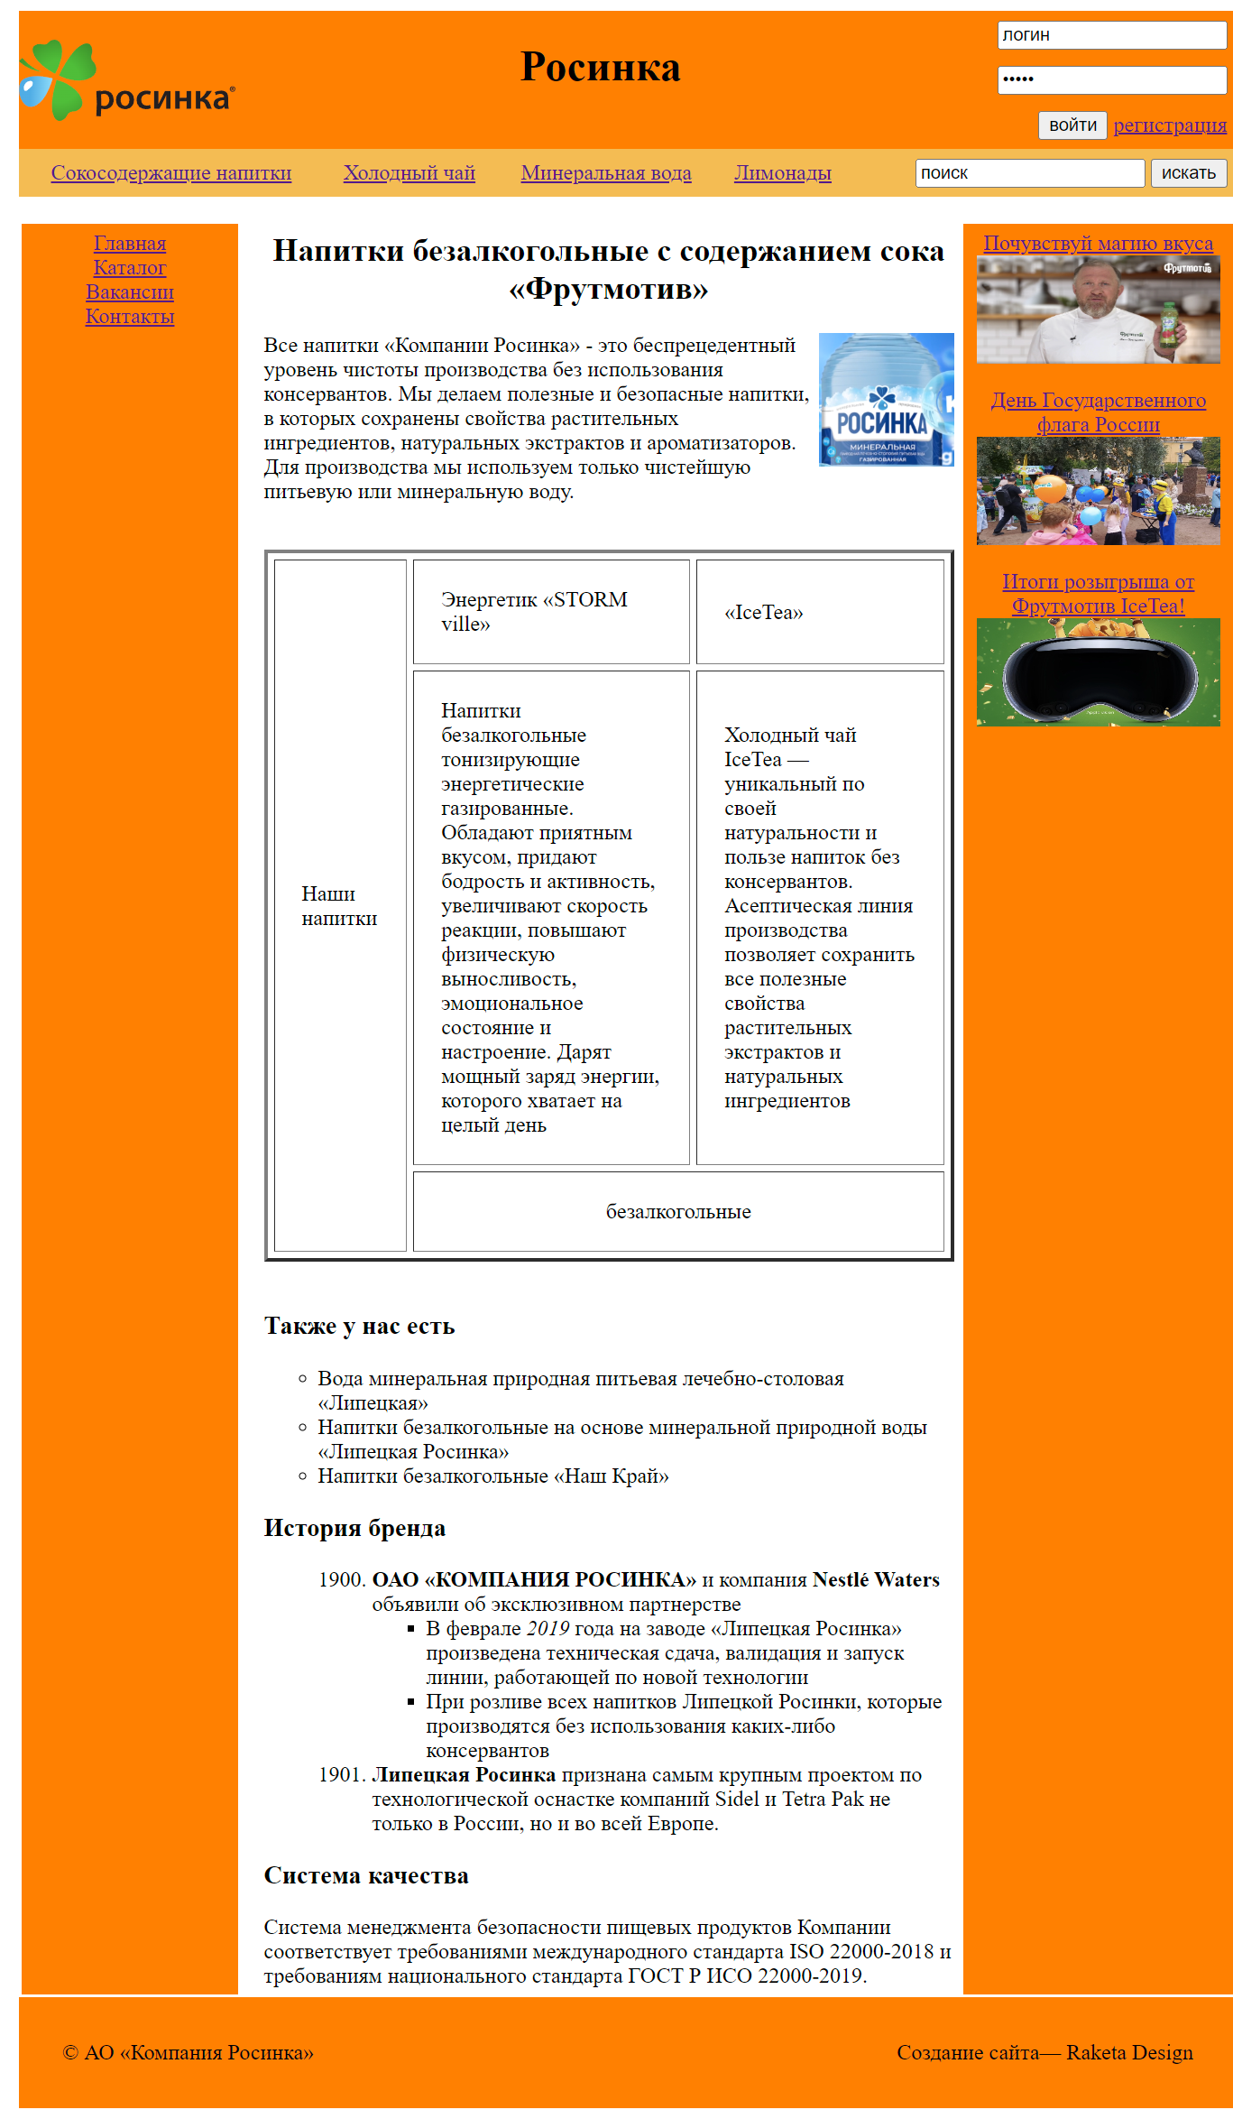

Код

<html>

  <head>

    <title>Росинка</title>

    <meta charset="utf-8" />

  </head>

  <body>

    <table border="0" width="900" cellpadding="0" cellspacing="0" align="center" bgcolor="#ff8000">

      <tr>

        <td width="150" align="center"><img src="/logo.svg" alt="" height="60" /></td>

        <td align="center"><h1>Росинка</h1></td>

        <td width="200">

          <table cellpadding="5" width="100%">

            <tr>

              <td align="right"><input type="text" value="логин" /></td>

            </tr>

            <tr>

              <td align="right"><input type="password" value="логин" /></td>

            </tr>

            <tr>

              <td align="right">

                <input type="submit" value="войти" />&nbsp;<a href="#">регистрация</a>

              </td>

            </tr>

          </table>

        </td>

      </tr>

    </table>

    <table border="0" width="900" cellpadding="5" cellpadding="0" align="center" bgcolor="#F4BC53">

      <tr>

        <td align="center"><a href="/catalog.html">Сокосодержащие напитки</a></td>

        <td align="center"><a href="/catalog.html">Холодный чай</a></td>

        <td align="center"><a href="/catalog.html">Минеральная вода</a></td>

        <td align="center"><a href="/catalog.html">Лимонады</a></td>

        <td align="right">

          <input type="text" value="поиск" /> <input type="button" value="искать" />

        </td>

      </tr>

    </table>

    <br />

    <table border="0" width="900" cellpadding="5" cellpadding="0" align="center">

      <tr>

        <td id="left" width="150" cellpadding="5" valign="top" align="center" bgcolor="#ff8000">

          <a href="/">Главная</a><br />

          <a href="/catalog.html">Каталог</a><br />

          <a href="/employer.html">Вакансии</a><br />

          <a href="/contacts.html">Контакты</a>

        </td>

        <td></td>

        <td id="main">

          <h2 align="center">Напитки безалкогольные с содержанием сока «Фрутмотив»</h2>

          <img src="/images/hero.png" alt="Росинка" width="100" align="right" />

          <p>

            Все напитки «Компании Росинка» - это беспрецедентный уровень чистоты производства без

            использования консервантов. Мы делаем полезные и безопасные напитки, в которых сохранены

            свойства растительных ингредиентов, натуральных экстрактов и ароматизаторов. Для

            производства мы используем только чистейшую питьевую или минеральную воду.

          </p>

          <br />

          <table border="3" cellpadding="20" cellspacing="5">

            <tr>

              <td rowspan="3">Наши напитки</td>

              <td>Энергетик «STORM ville»</td>

              <td>«IceTea»</td>

            </tr>

            <tr>

              <td>

                Напитки безалкогольные тонизирующие энергетические газированные. Обладают приятным

                вкусом, придают бодрость и активность, увеличивают скорость реакции, повышают

                физическую выносливость, эмоциональное состояние и настроение. Дарят мощный заряд

                энергии, которого хватает на целый день

              </td>

              <td>

                Холодный чай IceTea — уникальный по своей натуральности и пользе напиток без

                консервантов. Асептическая линия производства позволяет сохранить все полезные

                свойства растительных экстрактов и натуральных ингредиентов

              </td>

            </tr>

            <tr>

              <td colspan="2" align="center">безалкогольные</td>

            </tr>

          </table>

          <br />

          <h3>Также у нас есть</h3>

          <ul type="circle">

            <li>Вода минеральная природная питьевая лечебно-столовая «Липецкая»</li>

            <li>Напитки безалкогольные на основе минеральной природной воды «Липецкая Росинка»</li>

            <li>Напитки безалкогольные «Наш Край»</li>

          </ul>

          <h3>История бренда</h3>

          <ol type="A">

            <ol start="1900">

              <li>

                <strong>ОАО «КОМПАНИЯ РОСИНКА»</strong> и компания

                <strong>Nestlé Waters</strong> объявили об эксклюзивном партнерстве

                <ul>

                  <li>

                    В феврале <em>2019</em> года на заводе «Липецкая Росинка» произведена

                    техническая сдача, валидация и запуск линии, работающей по новой технологии

                  </li>

                  <li>

                    При розливе всех напитков Липецкой Росинки, которые производятся без

                    использования каких-либо консервантов

                  </li>

                </ul>

              </li>

              <li>

                <strong>Липецкая Росинка</strong> признана самым крупным проектом по технологической

                оснастке компаний Sidel и Tetra Pak не только в России, но и во всей Европе.

              </li>

            </ol>

          </ol>

          <h3>Система качества</h3>

          <p>

            Система менеджмента безопасности пищевых продуктов Компании соответствует требованиями

            международного стандарта ISO 22000-2018 и требованиям национального стандарта ГОСТ Р ИСО

            22000-2019.

          </p>

        </td>

        <td id="right" width="190" cellpadding="5" valign="top" align="center" bgcolor="#ff8000">

          <a

            href="https://www.liprosinka.ru/press/pochuvstvuy-magiyu-vkusa-s-holodnym-chaem-frutmotiv-icetea"

          >

            Почувствуй магию вкуса

            <img src="/images/banner-1.png" width="180" height="80" />

          </a>

          <br />

          <br />

          <a

            href="https://www.liprosinka.ru/press/den-gosudarstvennogo-flaga-rossii-2024-v-sankt-peterburge-s-ao-kompaniya-rosinka"

          >

            День Государственного флага России

            <img src="/images/banner-2.png" width="180" height="80" />

          </a>

          <br />

          <br />

          <a href="https://www.liprosinka.ru/press/itogi-rozygrysha-ot-frutmotiv-icetea">

            Итоги розыгрыша от Фрутмотив IceTea!

            <img src="/images/banner-3.png" width="180" height="80" />

          </a>

        </td>

      </tr>

    </table>

    <table border="0" width="900" cellpadding="30" align="center" bgcolor="#ff8000">

      <tr>

        <td>© АО «Компания Росинка»</td>

        <td style="text-align: right">Создание сайта— Raketa Design</td>

      </tr>

    </table>

  </body>

</html>

**Страница catalog.html**

Скрин

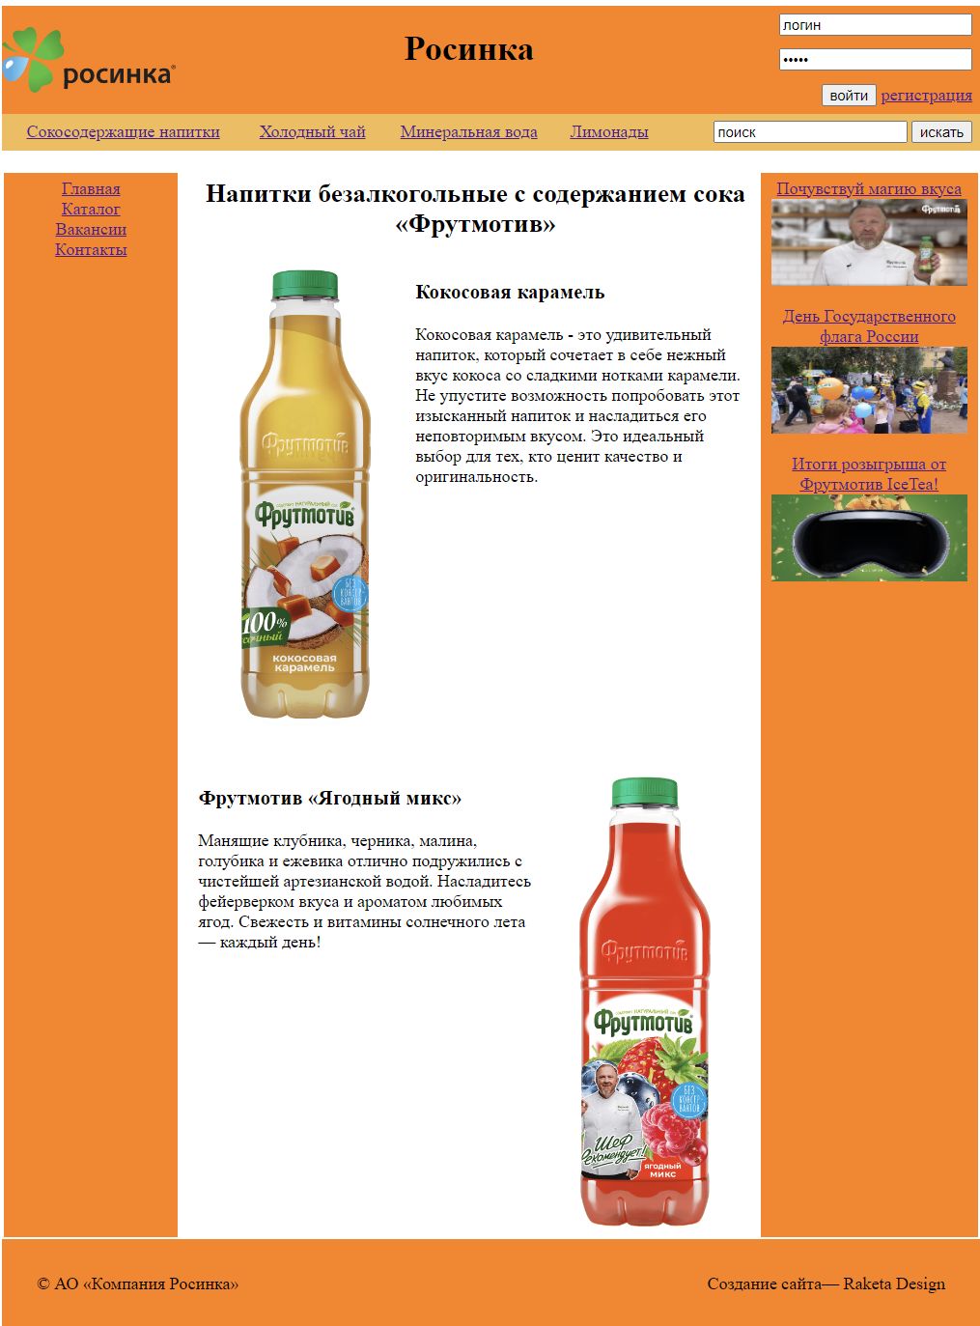

Код

<html>

  <head>

    <title>Каталог</title>

    <meta charset="utf-8" />

  </head>

  <body>

    <table border="0" width="900" cellpadding="0" cellspacing="0" align="center" bgcolor="#ff8000">

      <tr>

        <td width="150" align="center"><img src="/logo.svg" alt="" height="60" /></td>

        <td align="center"><h1>Росинка</h1></td>

        <td width="200">

          <table cellpadding="5" width="100%">

            <tr>

              <td align="right"><input type="text" value="логин" /></td>

            </tr>

            <tr>

              <td align="right"><input type="password" value="логин" /></td>

            </tr>

            <tr>

              <td align="right">

                <input type="submit" value="войти" />&nbsp;<a href="#">регистрация</a>

              </td>

            </tr>

          </table>

        </td>

      </tr>

    </table>

    <table border="0" width="900" cellpadding="5" cellpadding="0" align="center" bgcolor="#F4BC53">

      <tr>

        <td align="center"><a href="/catalog.html">Сокосодержащие напитки</a></td>

        <td align="center"><a href="/catalog.html">Холодный чай</a></td>

        <td align="center"><a href="/catalog.html">Минеральная вода</a></td>

        <td align="center"><a href="/catalog.html">Лимонады</a></td>

        <td align="right">

          <input type="text" value="поиск" /> <input type="button" value="искать" />

        </td>

      </tr>

    </table>

    <br />

    <table border="0" width="900" cellpadding="5" cellpadding="0" align="center">

      <tr>

        <td id="left" width="150" cellpadding="5" valign="top" align="center" bgcolor="#ff8000">

          <a href="/">Главная</a><br />

          <a href="/catalog.html">Каталог</a><br />

          <a href="/employer.html">Вакансии</a><br />

          <a href="/contacts.html">Контакты</a>

        </td>

        <td></td>

        <td id="main">

          <h2 align="center">Напитки безалкогольные с содержанием сока «Фрутмотив»</h2>

          <div class="" style="display: flex">

            <img src="/images/juice-1.png" alt="Росинка" width="200" />

            <div class="">

              <h3>Кокосовая карамель</h3>

              <p>

                Кокосовая карамель - это удивительный напиток, который сочетает в себе нежный вкус

                кокоса со сладкими нотками карамели. Не упустите возможность попробовать этот

                изысканный напиток и насладиться его неповторимым вкусом. Это идеальный выбор для

                тех, кто ценит качество и оригинальность.

              </p>

            </div>

          </div>

          <br />

          <br />

          <div class="" style="display: flex">

            <div class="">

              <h3>Фрутмотив «Ягодный микс»</h3>

              <p>

                Манящие клубника, черника, малина, голубика и ежевика отлично подружились с

                чистейшей артезианской водой. Насладитесь фейерверком вкуса и ароматом любимых ягод.

                Свежесть и витамины солнечного лета — каждый день!

              </p>

            </div>

            <img src="/images/juice-2.png" alt="Росинка" width="200" />

          </div>

        </td>

        <td id="right" width="190" cellpadding="5" valign="top" align="center" bgcolor="#ff8000">

          <a

            href="https://www.liprosinka.ru/press/pochuvstvuy-magiyu-vkusa-s-holodnym-chaem-frutmotiv-icetea"

          >

            Почувствуй магию вкуса

            <img src="/images/banner-1.png" width="180" height="80" />

          </a>

          <br />

          <br />

          <a

            href="https://www.liprosinka.ru/press/den-gosudarstvennogo-flaga-rossii-2024-v-sankt-peterburge-s-ao-kompaniya-rosinka"

          >

            День Государственного флага России

            <img src="/images/banner-2.png" width="180" height="80" />

          </a>

          <br />

          <br />

          <a href="https://www.liprosinka.ru/press/itogi-rozygrysha-ot-frutmotiv-icetea">

            Итоги розыгрыша от Фрутмотив IceTea!

            <img src="/images/banner-3.png" width="180" height="80" />

          </a>

        </td>

      </tr>

    </table>

    <table border="0" width="900" cellpadding="30" align="center" bgcolor="#ff8000">

      <tr>

        <td>© АО «Компания Росинка»</td>

        <td style="text-align: right">Создание сайта— Raketa Design</td>

      </tr>

    </table>

  </body>

</html>

**Страница employer.html**

Скрин

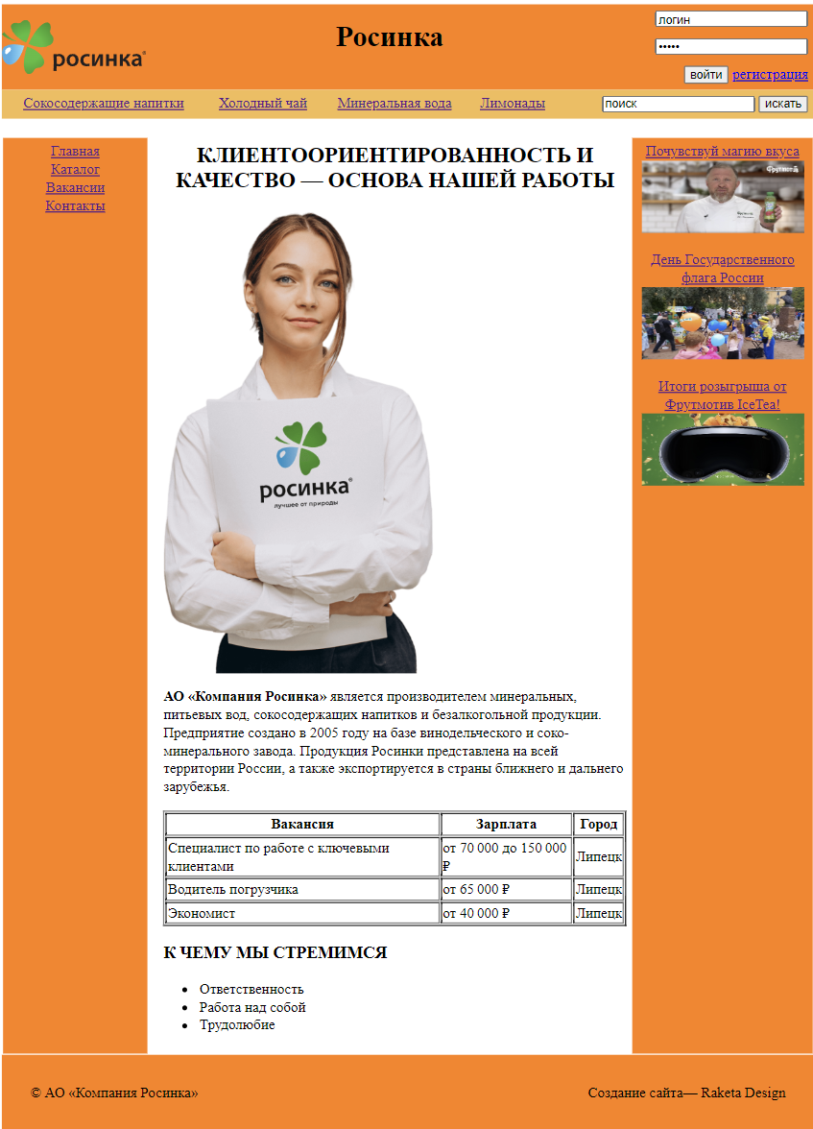

Код

<html>

  <head>

    <title>Вакансии</title>

    <meta charset="utf-8" />

  </head>

  <body>

    <table border="0" width="900" cellpadding="0" cellspacing="0" align="center" bgcolor="#ff8000">

      <tr>

        <td width="150" align="center"><img src="/logo.svg" alt="" height="60" /></td>

        <td align="center"><h1>Росинка</h1></td>

        <td width="200">

          <table cellpadding="5" width="100%">

            <tr>

              <td align="right"><input type="text" value="логин" /></td>

            </tr>

            <tr>

              <td align="right"><input type="password" value="логин" /></td>

            </tr>

            <tr>

              <td align="right">

                <input type="submit" value="войти" />&nbsp;<a href="#">регистрация</a>

              </td>

            </tr>

          </table>

        </td>

      </tr>

    </table>

    <table border="0" width="900" cellpadding="5" cellpadding="0" align="center" bgcolor="#F4BC53">

      <tr>

        <td align="center"><a href="/catalog.html">Сокосодержащие напитки</a></td>

        <td align="center"><a href="/catalog.html">Холодный чай</a></td>

        <td align="center"><a href="/catalog.html">Минеральная вода</a></td>

        <td align="center"><a href="/catalog.html">Лимонады</a></td>

        <td align="right">

          <input type="text" value="поиск" /> <input type="button" value="искать" />

        </td>

      </tr>

    </table>

    <br />

    <table border="0" width="900" cellpadding="5" cellpadding="0" align="center">

      <tr>

        <td id="left" width="150" cellpadding="5" valign="top" align="center" bgcolor="#ff8000">

          <a href="/">Главная</a><br />

          <a href="/catalog.html">Каталог</a><br />

          <a href="/employer.html">Вакансии</a><br />

          <a href="/contacts.html">Контакты</a>

        </td>

        <td></td>

        <td>

          <h2 align="center">КЛИЕНТООРИЕНТИРОВАННОСТЬ И КАЧЕСТВО — ОСНОВА НАШЕЙ РАБОТЫ</h2>

          <img

            src="/images/employer.png"

            alt=""

            width="300"

            style="display: block; object-fit: contain"

          />

          <p>

            <strong>АО «Компания Росинка»</strong> является производителем минеральных, питьевых вод, сокосодержащих напитков и безалкогольной продукции. Предприятие создано в 2005 году на базе винодельческого и соко-минерального завода. Продукция Росинки представлена на всей территории России, а также экспортируется в страны ближнего и дальнего зарубежья.

          </p>

          <table border="1">

            <thead>

              <tr>

                <th>Вакансия</th>

                <th>Зарплата</th>

                <th>Город</th>

              </tr>

            </thead>

            <tbody>

              <tr>

                <td>Специалист по работе с ключевыми клиентами</td>

                <td>от 70 000 до 150 000 ₽</td>

                <td>Липецк</td>

              </tr>

              <tr>

                <td>Водитель погрузчика</td>

                <td>от 65 000 ₽</td>

                <td>Липецк</td>

              </tr>

              <tr>

                <td>Экономист</td>

                <td>от 40 000 ₽</td>

                <td>Липецк</td>

              </tr>

            </tbody>

          </table>

          <h3>К ЧЕМУ МЫ СТРЕМИМСЯ</h3>

          <ul>

            <li>Ответственность</li>

            <li>Работа над собой</li>

            <li>Трудолюбие</li>

          </ul>

        </td>

        <td id="right" width="190" cellpadding="5" valign="top" align="center" bgcolor="#ff8000">

          <a

            href="https://www.liprosinka.ru/press/pochuvstvuy-magiyu-vkusa-s-holodnym-chaem-frutmotiv-icetea"

          >

            Почувствуй магию вкуса

            <img src="/images/banner-1.png" width="180" height="80" />

          </a>

          <br />

          <br />

          <a

            href="https://www.liprosinka.ru/press/den-gosudarstvennogo-flaga-rossii-2024-v-sankt-peterburge-s-ao-kompaniya-rosinka"

          >

            День Государственного флага России

            <img src="/images/banner-2.png" width="180" height="80" />

          </a>

          <br />

          <br />

          <a href="https://www.liprosinka.ru/press/itogi-rozygrysha-ot-frutmotiv-icetea">

            Итоги розыгрыша от Фрутмотив IceTea!

            <img src="/images/banner-3.png" width="180" height="80" />

          </a>

        </td>

      </tr>

    </table>

    <table border="0" width="900" cellpadding="30" align="center" bgcolor="#ff8000">

      <tr>

        <td>© АО «Компания Росинка»</td>

        <td style="text-align: right">Создание сайта— Raketa Design</td>

      </tr>

    </table>

  </body>

</html>

**Страница contacts.html**

Скрин

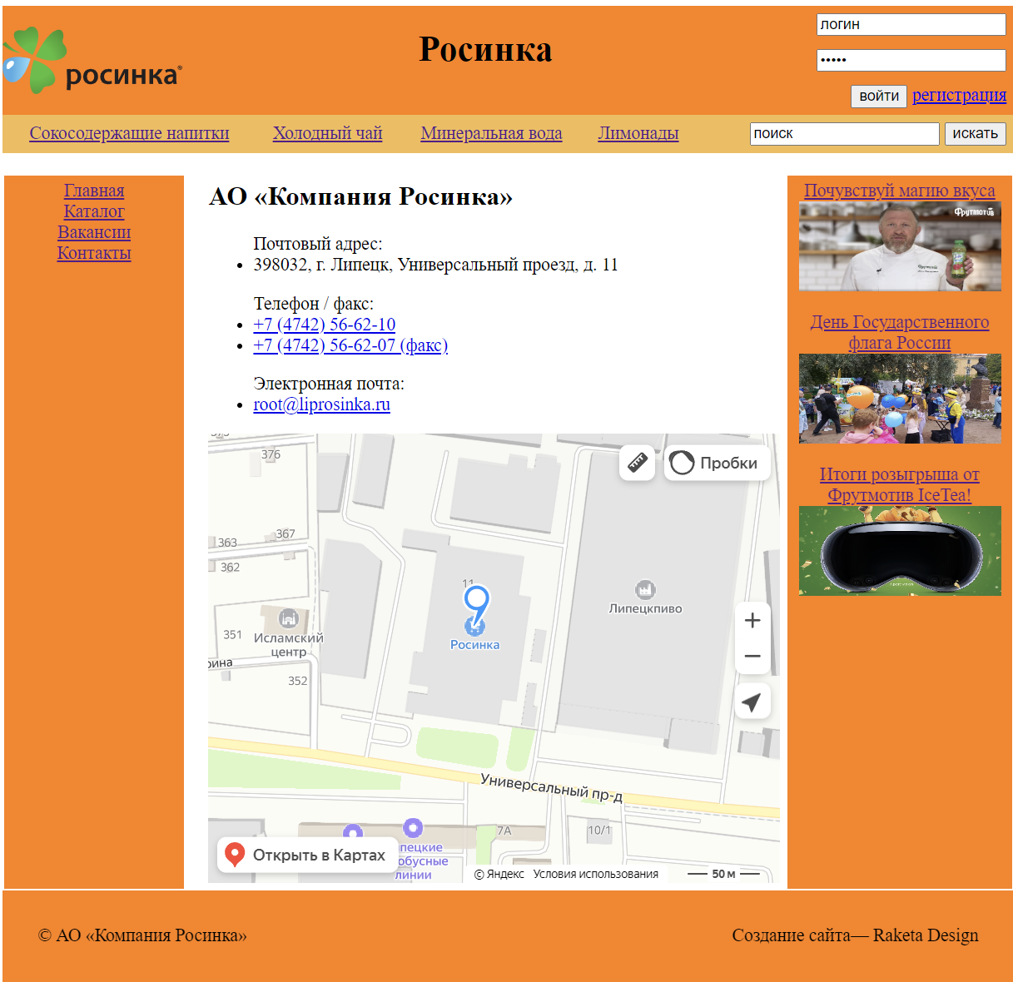

Код

<html>

  <head>

    <title>Задание 2</title>

    <meta charset="utf-8" />

  </head>

  <body>

    <table border="0" width="900" cellpadding="0" cellspacing="0" align="center" bgcolor="#ff8000">

      <tr>

        <td width="150" align="center"><img src="/logo.svg" alt="" height="60" /></td>

        <td align="center"><h1>Росинка</h1></td>

        <td width="200">

          <table cellpadding="5" width="100%">

            <tr>

              <td align="right"><input type="text" value="логин" /></td>

            </tr>

            <tr>

              <td align="right"><input type="password" value="логин" /></td>

            </tr>

            <tr>

              <td align="right">

                <input type="submit" value="войти" />&nbsp;<a href="#">регистрация</a>

              </td>

            </tr>

          </table>

        </td>

      </tr>

    </table>

    <table border="0" width="900" cellpadding="5" cellpadding="0" align="center" bgcolor="#F4BC53">

      <tr>

        <td align="center"><a href="/catalog.html">Сокосодержащие напитки</a></td>

        <td align="center"><a href="/catalog.html">Холодный чай</a></td>

        <td align="center"><a href="/catalog.html">Минеральная вода</a></td>

        <td align="center"><a href="/catalog.html">Лимонады</a></td>

        <td align="right">

          <input type="text" value="поиск" /> <input type="button" value="искать" />

        </td>

      </tr>

    </table>

    <br />

    <table border="0" width="900" cellpadding="5" cellpadding="0" align="center">

      <tr>

        <td id="left" width="150" cellpadding="5" valign="top" align="center" bgcolor="#ff8000">

          <a href="/">Главная</a><br />

          <a href="/catalog.html">Каталог</a><br />

          <a href="/employer.html">Вакансии</a><br />

          <a href="/contacts.html">Контакты</a>

        </td>

        <td></td>

        <td id="main">

          <h2>АО «Компания Росинка»</h2>

          <ul>

            Почтовый адрес:

            <li>398032, г. Липецк, Универсальный проезд, д. 11</li>

          </ul>

          <ul>

            Телефон / факс:

            <li><a href="tel:+7(4742)56-62-10">+7 (4742) 56-62-10</a></li>

            <li><a href="tel:+7(4742)56-62-07"> +7 (4742) 56-62-07 (факс)</a></li>

          </ul>

          <ul>

            Электронная почта:

            <li><a href="email:root@liprosinka.ru">root@liprosinka.ru</a></li>

          </ul>

          <iframe

            src="https://yandex.ru/map-widget/v1/?um=constructor%3A8178d163bd87a7c7c64d8090a848fde1a3a6b1184f70cf830ba4019b44821953&amp;source=constructor"

            width="100%"

            height="400"

            frameborder="0"

          ></iframe>

        </td>

        <td id="right" width="190" cellpadding="5" valign="top" align="center" bgcolor="#ff8000">

          <a

            href="https://www.liprosinka.ru/press/pochuvstvuy-magiyu-vkusa-s-holodnym-chaem-frutmotiv-icetea"

          >

            Почувствуй магию вкуса

            <img src="/images/banner-1.png" width="180" height="80" />

          </a>

          <br />

          <br />

          <a

            href="https://www.liprosinka.ru/press/den-gosudarstvennogo-flaga-rossii-2024-v-sankt-peterburge-s-ao-kompaniya-rosinka"

          >

            День Государственного флага России

            <img src="/images/banner-2.png" width="180" height="80" />

          </a>

          <br />

          <br />

          <a href="https://www.liprosinka.ru/press/itogi-rozygrysha-ot-frutmotiv-icetea">

            Итоги розыгрыша от Фрутмотив IceTea!

            <img src="/images/banner-3.png" width="180" height="80" />

          </a>

        </td>

      </tr>

    </table>

    <table border="0" width="900" cellpadding="30" align="center" bgcolor="#ff8000">

      <tr>

        <td>© АО «Компания Росинка»</td>

        <td style="text-align: right">Создание сайта— Raketa Design</td>

      </tr>

    </table>

  </body>

</html>

**Использованные теги**

<!DOCTYPE html> - декларация документа, указывающая, что данный

документ является HTML5.

<html> - корневой элемент HTML-документа, который содержит все остальные

элементы страницы.

<head> - контейнер для метаданных (данных о данных) документа, таких как

заголовок, ссылки на стили и скрипты, а также другие метаинформации.

<meta charset="UTF-8"> - тег для установки кодировки символов документа на

UTF-8, что позволяет корректно отображать текст на разных языках.

<title> - тег, задающий заголовок документа, который отображается в заголовке

окна браузера или на вкладке.

<body> - основной контейнер для содержимого веб-страницы.

<table> - тег для создания таблицы.

<tr> - тег для определения строки таблицы.

<td> - ячейка таблицы.

<h1> - заголовок первого уровня.

<h2> - заголовок второго уровня.

<h3> - заголовок третьего уровня.

<input> - тег для создания поля ввода или кнопки.

<strong> - тег для выделения текста жирным шрифтом.

<em> - тег для выделения текста курсивом.

<br/> - тег для вставки разрыва строки.

<ul> - ненумерованный список.

<li> - элемент списка.

<ol> - нумерованный список.

<div> - тег для создания блочного элемента на веб-странице.

<p> - тег для обозначения абзаца текста.

<img> - тег для вставки изображения.

<a> - тег для создания гиперссылки.

<iframe> - создает плавающий фрейм, который находится внутри обычного документа, он позволяет загружать в область заданных размеров любые другие независимые документы

<footer> - задаёт «подвал» сайта или раздела, в нём может располагаться имя автора, дата документа, контактная и правовая информация